Ejercicios transformación modelo E-R □ Esquema relacional (1)

Para cada uno de los siguientes esquemas conceptuales, se pide obtener su esquema lógico.

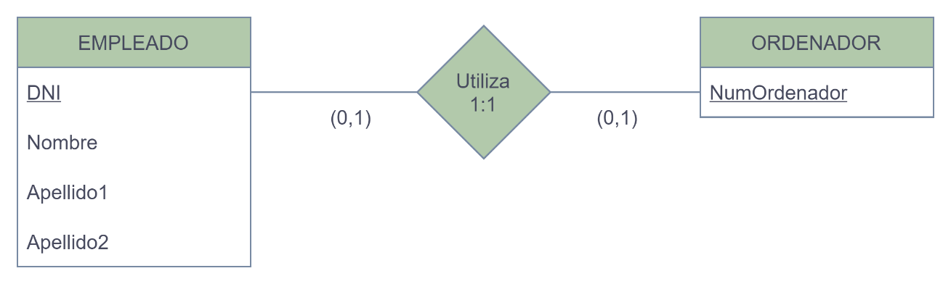

Ejercicio 1

Empleado: DNI, Nombre, Apellido 1, N. Apellido 2, N. F.NumOrdenador PC

Ordenador: NumOrdenador, N. F.DNI Empleado

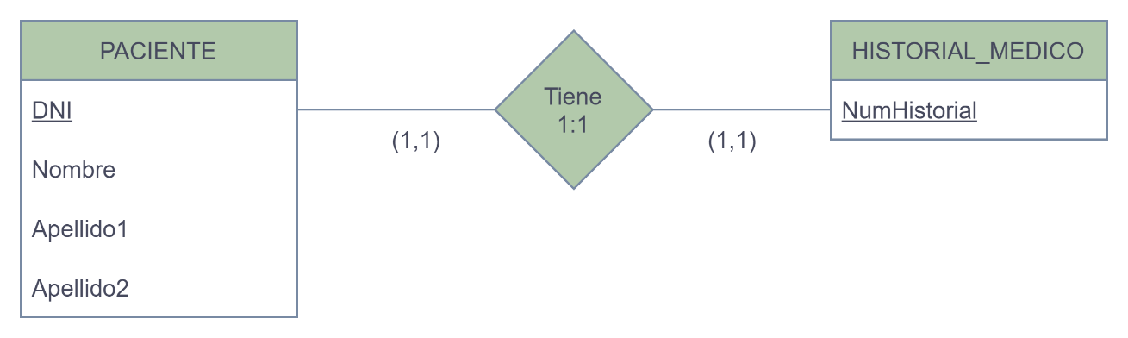

Ejercicio 2

Paciente: DNI, Nombre, Apellido 1, N. Apellido 2

Historial_Medico: NumHistorial, F.DNI Paciente

Ejercicio 3

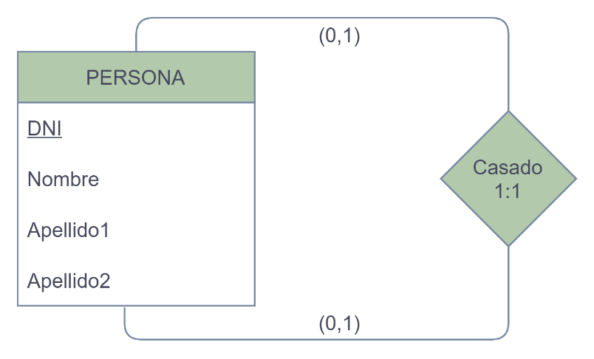

Persona: DNI, Nombre, Apellido 1, N. Apellido 2, N. F.DNIpers Casad@

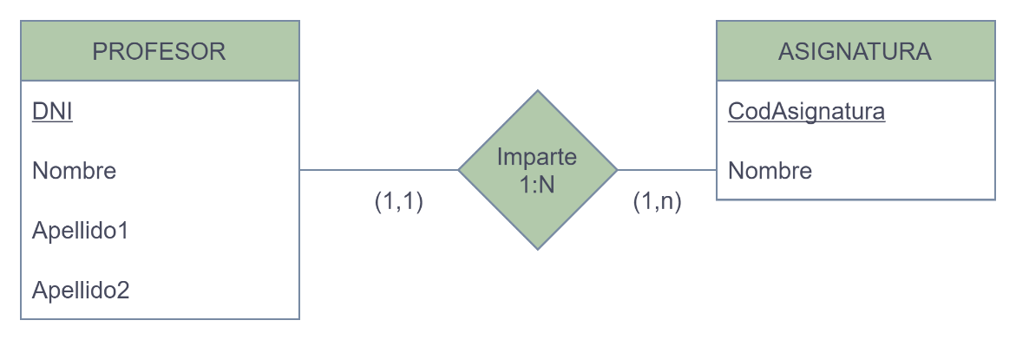

Ejercicio 4

Profesor: DNI, Nombre, Apellido 1, N. Apellido 2

Asignatura: CodAsignatura, Nombre, F.DNI Profesor

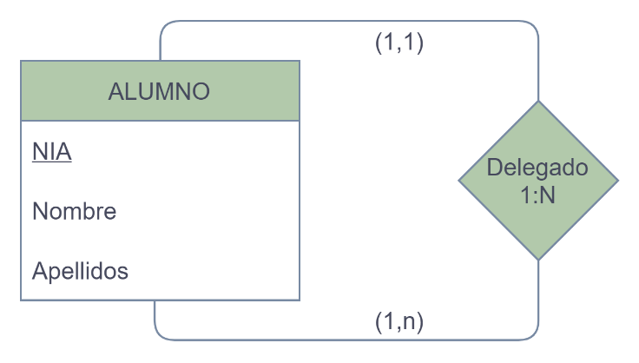

Ejercicio 5

Alumno: NIA, Nombre, Apellido 1, N. Apellido 2, F. NIAalu TieneDelegado

Ejercicio 6

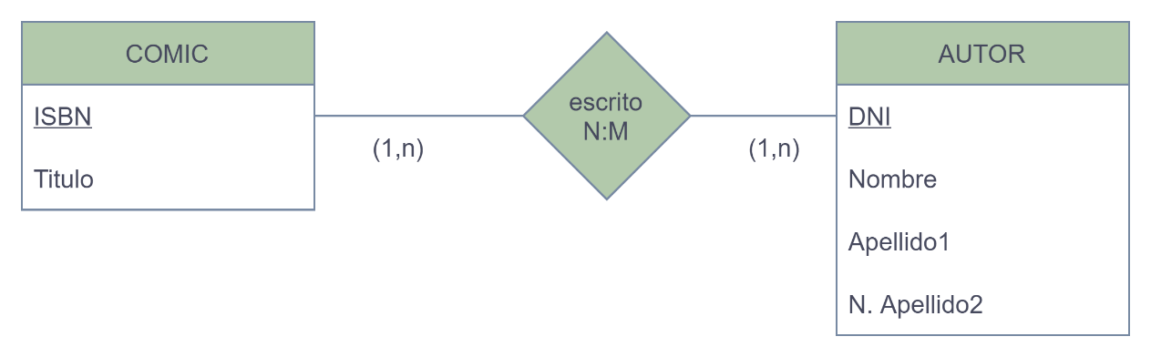

Comic: ISBN Título

Autor: DNI, Nombre, Apellido 1, N. Apellido 2

Escrito: F. ISBN Comic, F. DNI Autor

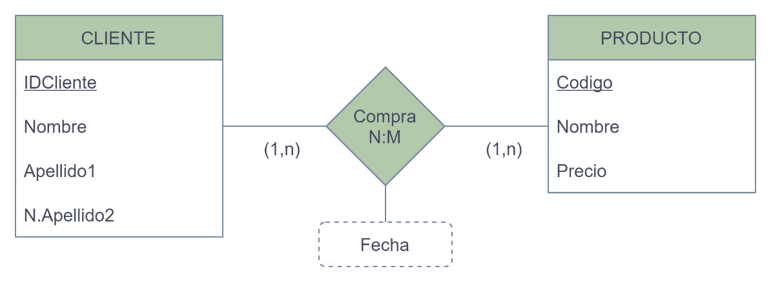

Ejercicio 7

Cliente: IDCliente, Nombre, Apellido 1, N. Apellido 2

Producto: Código, Nombre, Precio

Compra: F. IDCliente Cliente, F. Código Producto, Fecha compra

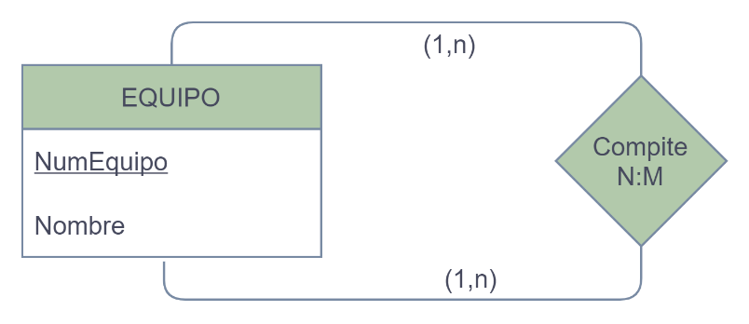

Ejercicio 8

Equipo: NumEquipo, Nombre

Compite: F. NumEquipo Local, F.e

Ejercicio 9

Empresa: CodEmpresa, Nombre, M. F. CodDepartamento Departamentos

Departamento: CodDepartamento, Nombre